大连海事大学2020-2021（2）学期 序号：

信息系统分析与设计课程设计

项目名称：宿舍管理系统

项目组名称：雄哥冲冲冲

项目组成员：

|  |  |  |  |
| --- | --- | --- | --- |
| 姓名 | 学号 | 任务 | 成绩 |
| 陈一可 | 2220181794 | 组长 |  |
| 温钧雄 | 2220181398 | 组员 |  |
| 何思源 | 2220180677 | 组员 |  |
| 张竣淇 | 2220181900 | 组员 |  |

项目组成员完成工作量：

|  |  |  |  |
| --- | --- | --- | --- |
| 姓名 | 学号 | 主要完成工作 | 占总工作量比例 |
| 陈一可 | 2220181794 | 业务流程图，功能分析图，功能结构图设计，界面设计 | 40% |
| 温钧雄 | 2220181398 | 数据字典，输入输出设计，数据库设计 | 20% |
| 何思源 | 2220180677 | 数据流程图，系统数据流程描述，数据加工处理方法 | 20% |
| 张竣淇 | 2220181900 | 可行性分析，业务流程图，信息分类编码设计，撰写设计报告，撰写答辩PPT | 20% |

目 录

1.宿舍管理系统的开发背景

2.宿舍管理系统的可行性分析  
3.宿舍管理系统的系统分析

3.1需求分析

3.2任务概述

3.3业务流程图

3.4数据流程图

3.5功能分析图

3.6数据字典

3.7数据加工处理方法

1. 系统总体设计

4.1功能结构图设计

4.2输入/输出设计

4.3数据库设计

4.4信息分类编码设计

4.5界面设计

5.课程总结  
 5.1遇到的问题

5.2课程收获

**1.开发背景**

随着经济社会的快速发展和科学社会的全面进步，基于软件和通信技术的计算机信息系统也得到了飞速的发展。社会正朝着数字化、网络化的方向快速发展，管理系统的作用越来越重要。高校作为培养高技术人才的地方，自然成为科技发展的先行者。学生宿舍管理系统便应运而生。

1. **可行性分析**

①项目目标：开发一款方便高效的宿舍管理系统手机APP  
②研究范围：Android移动平台

③信息收集：做校园内的调查报告，获取宿舍管理员和学生各方面信息情况，在网络上查阅大量管理系统的相关知识。依据调查报告，从不同方面研究设计方案，逐步形成本系统的雏形。

④建立模型：从软件工程生命周期角度，建立每一步的参考模型，并在详细设计的总要环节中，分别以管理员和学生的角度去分析设计。

⑤小组工作分配

**3.系统分析**

3.1需求分析：

3.2任务概述

周一：调查校内宿舍管理情况并完成系统分析部分

周二：系统总体设计

周三：详细设计，编写设计报告

周四：完善设计报告，组长准备答辩内容

周五：答辩

3.3业务流程图（见下页）

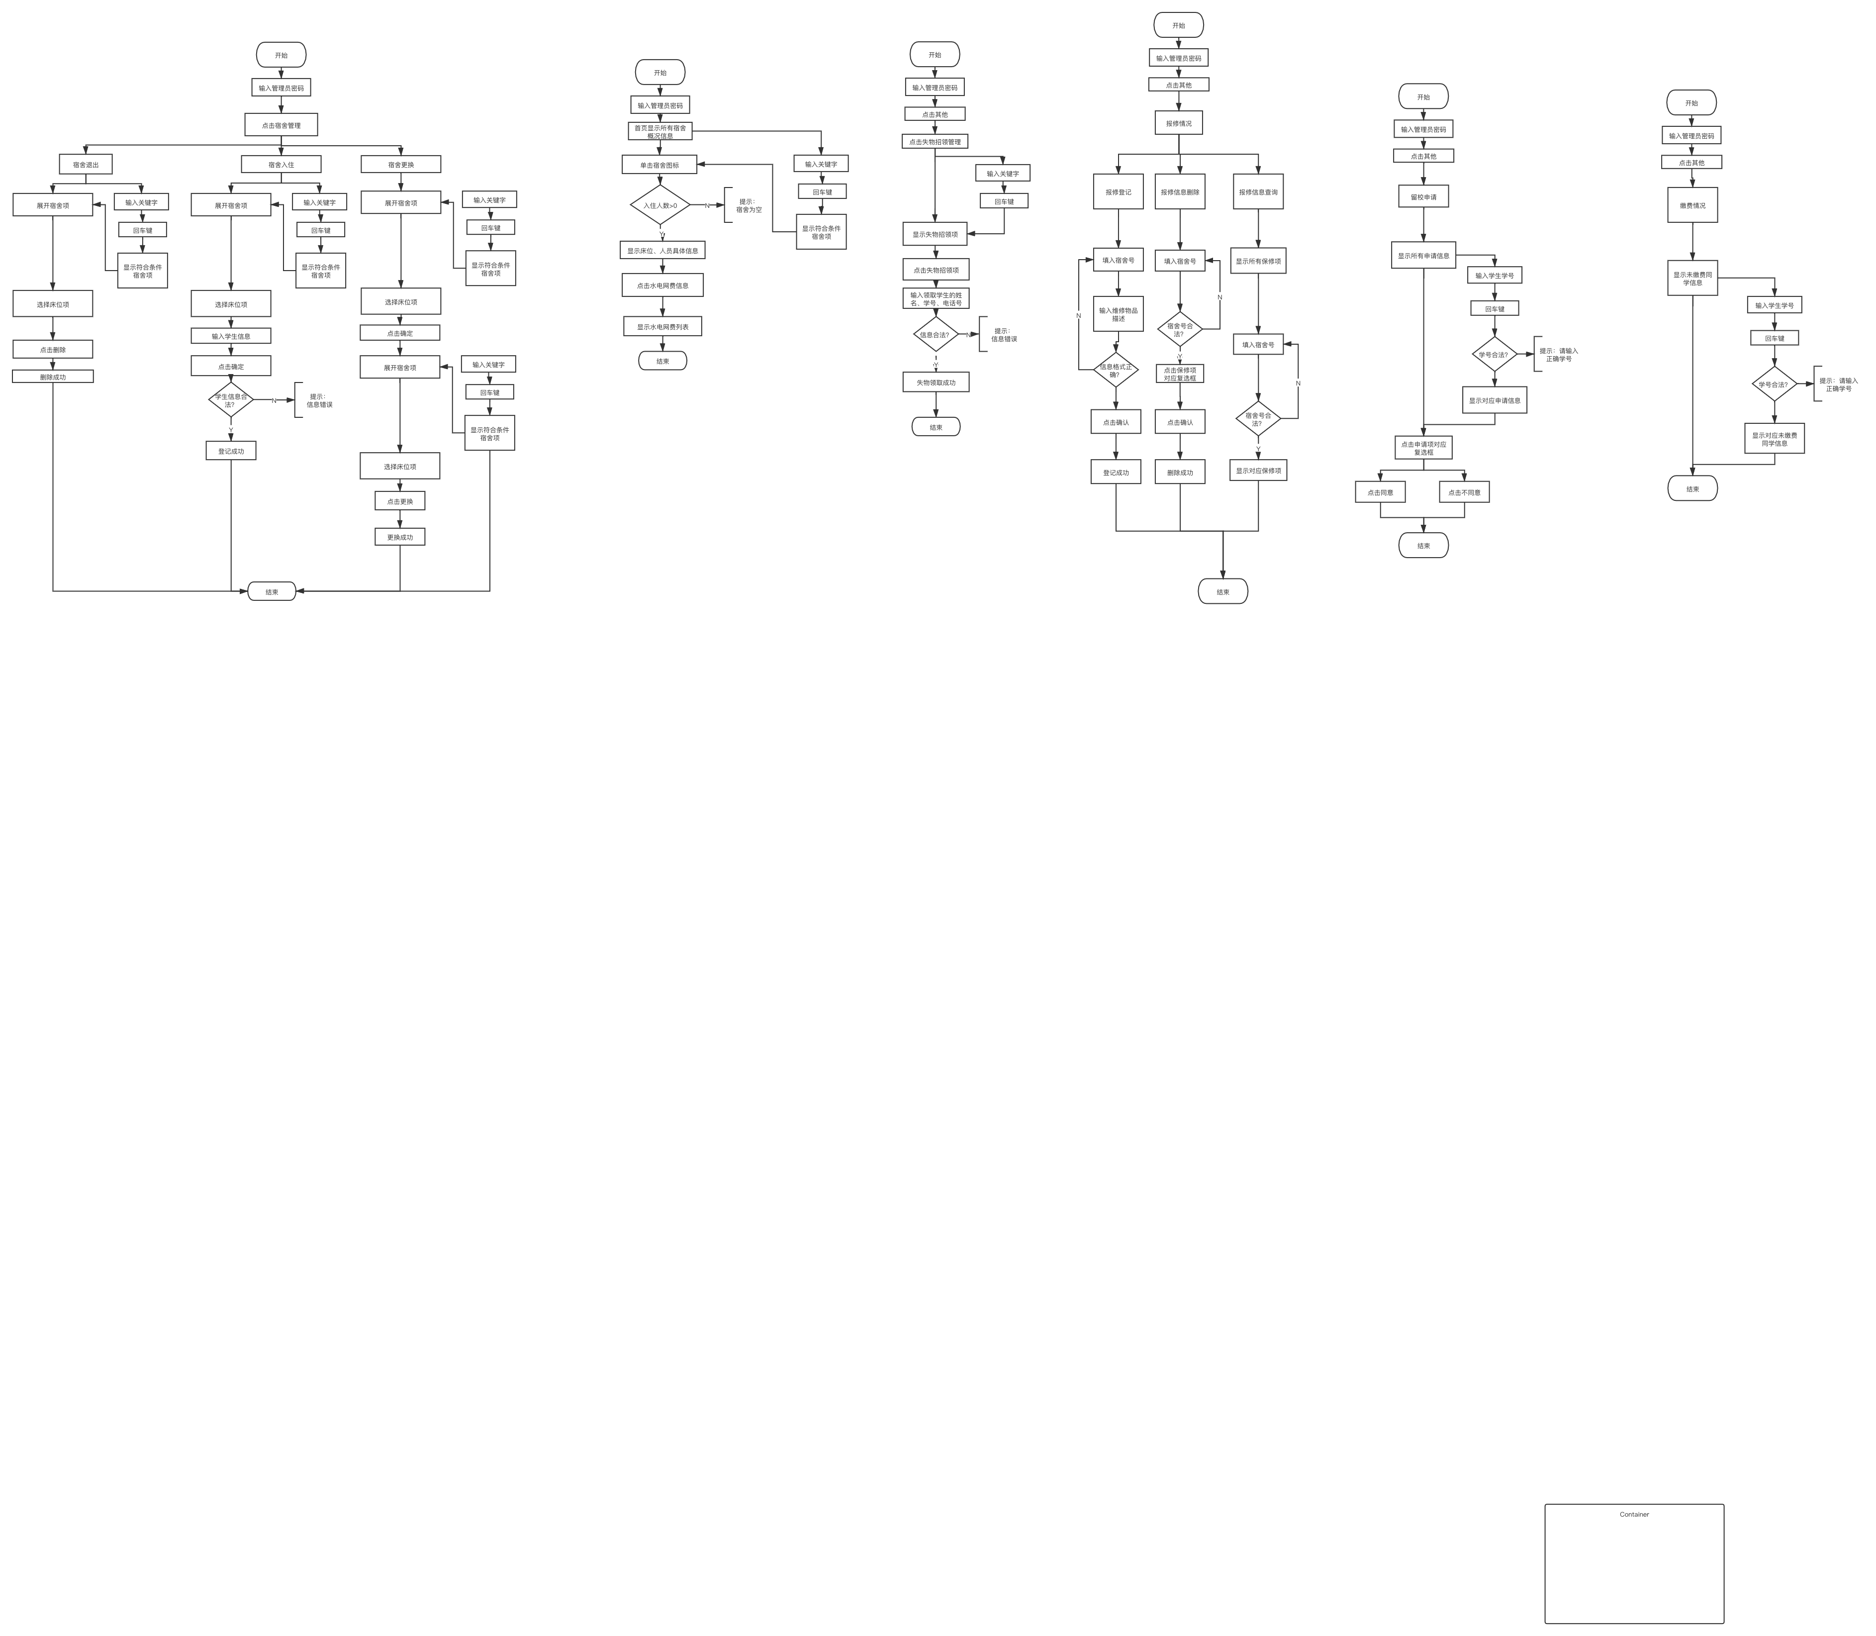

图3.3.1宿舍管理流程图



3.3.2宿舍概况流程图



3.3.3失物招领流程图



3.3.4报修情况流程图



3.3.5留校申请流程图



3.3.6缴费情况流程图

3.4数据流程图

系统数据流程描述：

宿舍管理系统具有留校申请，宿舍管理，保修登记，失物招领，缴费管理几个大体的功能。

床位管理功能通过床位信息表和住宿人员信息表，对床位信息和人员信息进行信息。

保修登记功能，通过保修登记表，存储保修相关的详细信息，对保修状态进行更改。

失物招领功能，通过失物招领表，由管理人员对失物招领信息进行登记，对领取人信息进行记录，以及对失物招领的状态的更改。

缴费管理功能，管理人员可以查询显示所有的缴费情况，也可以输入userid进行查询，并对缴费状态进行更改。

留校申请功能，住宿人员登记申请，管理人员查询显示所有记录，并对相关记录进行审批，对状态进行更改。

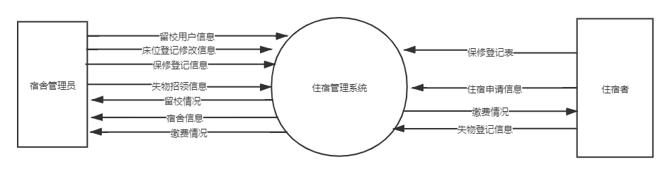

3.4.1顶层数据流图

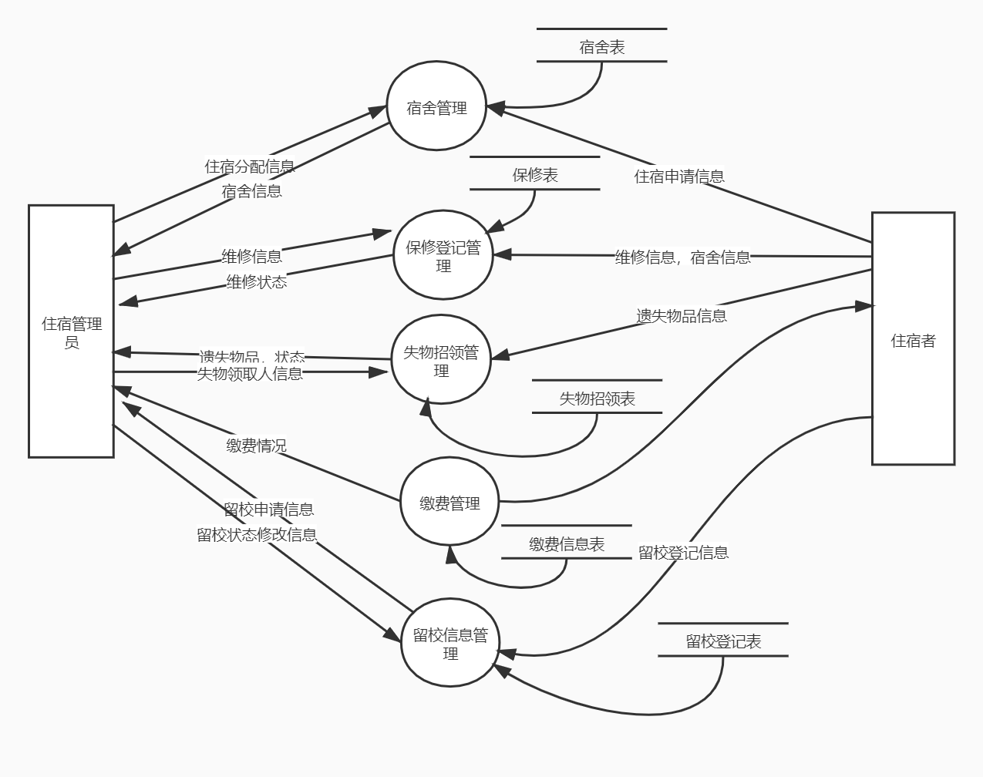

床位管理细化

3.4.2第一层数据流图

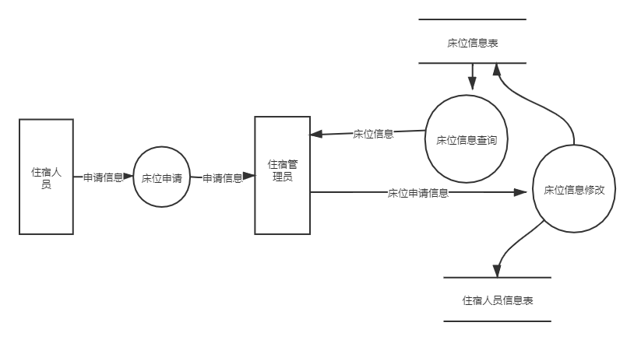

3.4.3床位申请管理细化

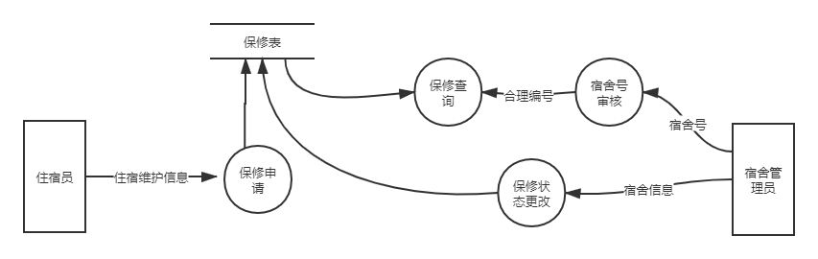

3.4.4保修登记管理细化

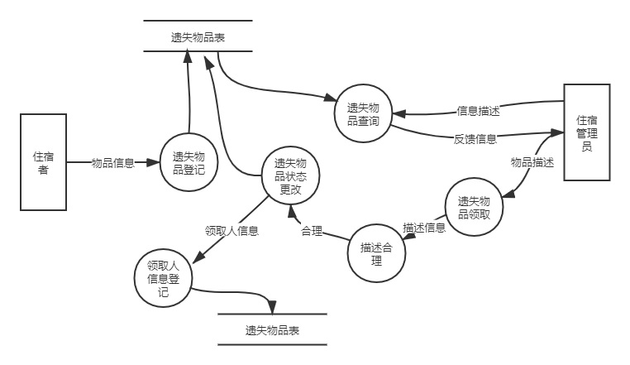

3.4.5失物招领管理细化

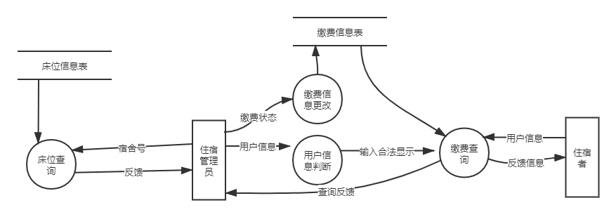

3.4.6缴费管理细化

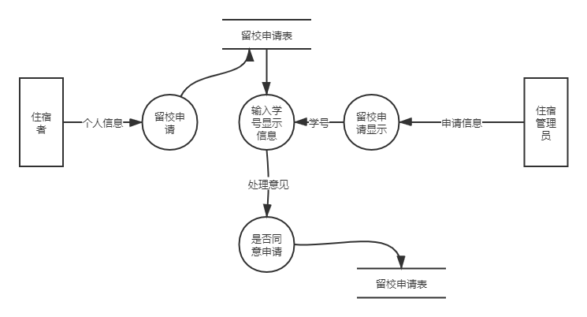

3.4.7留校申请管理细化

3.5功能分析图

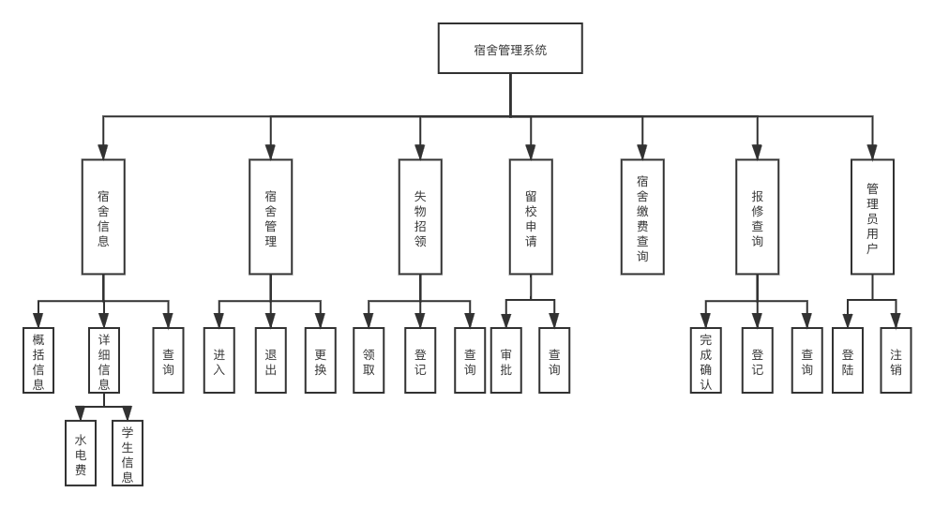

3.5.8功能分析图

3.6数据字典

User

|  |  |  |  |  |  |
| --- | --- | --- | --- | --- | --- |
| 字段名 | 数据类型 | 默认值 | 允许非空 | 自动递增 | 备注 |
| UserID | Int（10） |  | 否 |  | 用户ID号 |
| RoomID | Int（10） |  | 否 |  | 房间ID号 |
| Username | Varchar（20） |  | 否 |  | 用户名称 |
| Sex | Int（4） |  | 否 |  | 0为女，1为男 |
| CostComments | Int（4） |  | 否 |  | 0为未缴费，1为已缴费 |
| Comments | Varchar（50） |  | 是 |  | 备注信息说明 |
| NetFees | Int（20） | 0 | 否 |  | 个人网费 |

Lost

|  |  |  |  |  |  |
| --- | --- | --- | --- | --- | --- |
| 字段名 | 数据类型 | 默认值 | 允许非空 | 自动递增 | 备注 |
| LostID | Int（10） | 0 | 否 | 是 | 失物ID号 |
| ReceiveComements | Boolean |  | 是 |  | 0为没接，1为接收 |
| Information | Varchar（200） |  | 否 |  | 物品丢失详细信息 |
| AdID | Int（10） |  | 否 |  | 登记管理员ID号 |
| Time | Datetime |  | 否 |  | 物品丢失登记时间 |
| Comments | Varchar（50） |  | 是 |  | 备注信息说明 |

Room

|  |  |  |  |  |  |
| --- | --- | --- | --- | --- | --- |
| 字段名 | 数据类型 | 默认值 | 允许非空 | 自动递增 | 备注 |
| RoomID | Int（10） |  | 否 |  | 房间ID |
| Total | Int（4） |  | 否 |  | 房间总床位数 |
| Residual | Int（2） |  | 否 |  | 剩余床位数 |
| Comments | Varchar（50） |  | 是 |  | 备注信息说明 |
| WAE_Fees | Int（20） | 0 | 否 |  | 所用水电费金额 |
| BuildID | int(10) |  | 否 |  | 所属楼层ID号 |

Bed

|  |  |  |  |  |  |
| --- | --- | --- | --- | --- | --- |
| 字段名 | 数据类型 | 默认值 | 允许非空 | 自动递增 | 备注 |
| BedID | Int（10） |  | 否 |  | 所处房间的床位号，如1，2，3，4号床 |
| UserID | Varchar（20） |  | 是 |  | 该床位拥有者ID |
| Free | Int（2） |  | 否 |  | 该床位是否空闲 |
| RoomID | Int（10） |  | 否 |  | 该床位所在房间ID号 |
| Comments | Varchar（50） |  | 是 |  | 备注信息说明 |

Leave

|  |  |  |  |  |  |
| --- | --- | --- | --- | --- | --- |
| 字段名 | 数据类型 | 默认值 | 允许非空 | 自动递增 | 备注 |
| LeaveID | Int（10） | 0 | 否 | 是 | 申请书ID号 |
| UserID | Int（10） |  | 否 |  | 申请人编号 |
| Agree | Int（2） |  | 否 |  | 0为拒绝申请，1为同意申请 |
| ApplyTime | Datetime |  | 否 |  | 学生申请时间 |
| Comments | Varchar（50） |  | 是 |  | 备注信息说明 |

Repair

|  |  |  |  |  |  |
| --- | --- | --- | --- | --- | --- |
| 字段名 | 数据类型 | 默认值 | 允许非空 | 自动递增 | 备注 |
| RepID | Int（10） | 0 | 否 | 是 | 维修物件ID号 |
| UserID | Int（10） |  | 否 |  | 需要维修服务的用户ID号 |
| Time | Datetime |  | 否 |  | 维修预约时间 |
| Information | Varchar（200） |  | 否 |  | 报修信息描述 |
| Comments | Varchar（50） |  | 是 |  | 备注信息说明 |

Admin

|  |  |  |  |  |  |
| --- | --- | --- | --- | --- | --- |
| 字段名 | 数据类型 | 默认值 | 允许非空 | 自动递增 | 备注 |
| AdID | Int（10） |  | 否 |  | 管理员ID号 |
| Password | Varchar（20） |  | 否 |  | 管理员密码 |
| BuildID | int(10) |  | 否 |  | 管理员管理宿舍楼ID号 |
| Comments | Varchar（50） |  | 是 |  | 备注信息说明 |

Receive_Lost

|  |  |  |  |  |  |
| --- | --- | --- | --- | --- | --- |
| 字段名 | 数据类型 | 默认值 | 允许非空 | 自动递增 | 备注 |
| UserID | Int(10) |  | 否 |  | 领取人ID号 |
| LostID | Int（10） |  | 否 |  | 失物ID号 |
| Telphone | Int（12） |  | 否 |  | 领取人联系方式 |
| Time | Datetime |  | 否 |  | 领取时间 |
| Comments | Varchar（50） |  | 是 |  | 备注信息说明 |

Admin_Repair

|  |  |  |  |  |  |
| --- | --- | --- | --- | --- | --- |
| 字段名 | 数据类型 | 默认值 | 允许非空 | 自动递增 | 备注 |
| AdID | Int（10） |  | 否 |  | 处理管理员ID号 |
| RepID | Int（10） |  | 否 |  | 维修ID号 |
| Time | Date |  | 否 |  | 报修处理结束时间 |
| Comments | Varchar（50） |  | 是 |  | 备注信息说明 |

Admin_Leave

|  |  |  |  |  |  |
| --- | --- | --- | --- | --- | --- |
| 字段名 | 数据类型 | 默认值 | 允许非空 | 自动递增 | 备注 |
| AdID | Int（10） |  | 否 |  | 审批管理员ID |
| LeaveID | Int（10） |  | 否 |  | 留校申请ID号 |
| Time | Date |  | 否 |  | 管理员审批时间 |
| Comments | Varchar（50） |  | 是 |  | 备注信息说明 |

Building

|  |  |  |  |  |  |
| --- | --- | --- | --- | --- | --- |
| 字段名 | 数据类型 | 默认值 | 允许非空 | 自动递增 | 备注 |
| BuidID | Int（10） |  | 否 |  | 宿舍楼ID号 |
| Floor | Int（4） |  | 否 |  | 宿舍有多少层 |
| Rsum | Int（10） |  | 否 |  | 宿舍楼宿舍总数 |
| Money | Int（10） |  | 否 |  | 宿舍费 |
| Comments | Varchar（50） |  | 是 |  | 备注信息说明 |

Notice

|  |  |  |  |  |  |
| --- | --- | --- | --- | --- | --- |
| 字段名 | 数据类型 | 默认值 | 允许非空 | 自动递增 | 备注 |
| NID | Int（10） | 0 | 否 | 是 | 公告ID号，逐步递增 |
| AdID | Int（10） |  | 否 |  | 发布公告的管理员编号 |
| Content | Varchar（50） |  | 否 |  | 发布内容 |
| Time | Datetime |  | 否 |  | 发布的时间 |
| Comments | Varchar（50） |  | 是 |  | 备注信息说明 |

General_Admin

|  |  |  |  |  |  |
| --- | --- | --- | --- | --- | --- |
| 字段名 | 数据类型 | 默认值 | 允许非空 | 自动递增 | 备注 |
| GAID | Int(10） |  | 否 |  | 总管理员ID号 |
| Password | Varchar(15) |  | 否 |  | 总管理员密码 |
| Comments | Varchar（50） |  | 是 |  | 备注信息说明 |

Building_Arrange

|  |  |  |  |  |  |
| --- | --- | --- | --- | --- | --- |
| 字段名 | 数据类型 | 默认值 | 允许非空 | 自动递增 | 备注 |
| BuildID | Int（10） |  | 否 |  | 宿舍楼ID号 |
| GAID | Int（10） |  | 否 |  | 总管理员ID号 |
| Arrangement | Varchar（200） |  | 否 |  | 总管理员对宿舍楼规划内容描述 |
| Time | Datetime |  | 否 |  | 规划时间 |
| Comments | Varchar（50) |  | 是 |  | 备注信息说明 |

3.7数据加工处理方法

我们对宿舍管理系统的各个功能模块所需要的数据，采用分类细化的方式，按照三范式的设计原则分别建立了床位信息表，用户信息表，房间信息表，维修信息表，失物招领信息表，留校申请表。对信息的增删改查都采用SQL命令来实现。

对于宿舍管理功能，涉及了宿舍信息表，用户信息表，床位信息表，该功能主要完成宿舍的入住，更换，退出。对于入住，管理人员需要将其个人信息填入用户信息表，分配合适的床位宿舍，对于宿舍的更换退出，管理人员需要对相应的宿舍信息和人员信息进行更改。

对于失物招领管理功能，涉及了失物招领信息表，管理员需要对失物信息进行登记，对于失物领取人员进行登记确认。

对于保修管理功保修能，涉及了保修登记表，管理人员需要将保修项以及宿舍号填入保修登记表，对于已经维护的宿舍，管理人员需要更改维修状态。

对于留校申请管理功能，涉及了留校申请表，管理人员需要将申请人信息填入该表，填入过程中系统自动审核填入信息是否合法，合法则保存成功。

对于缴费管理，涉及缴费信息表，管理人员点击相关按钮，系统显示学生信息。

**4.系统总体设计**

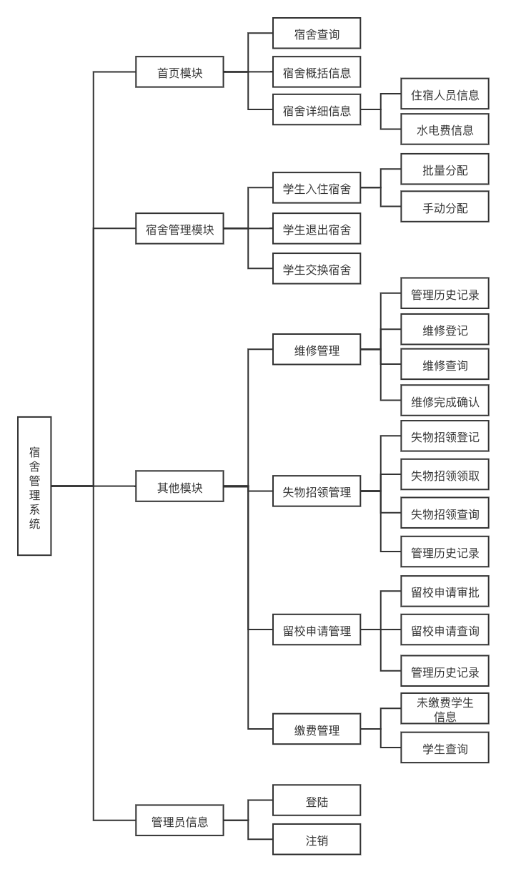4.1功能结构图设计

4.1.1功能结构图

4.2输入/输出设计  
①在输入界面设计之中，包含了用户ID，用户密码的内容。

②登录模块输出项为各个功能模块的按键与名字。其他输出项为各个功能所需要输出的内容，比如查找某个床位的拥有者名字，那么输出就是该床位拥有者名字。

③管理员输出信息设计

·宿舍信息（宿舍编号，宿舍总床位，剩余床位数，床位号，有无欠费，水电费，备注）

·失物招领信息（发布编号，是否领取，领取时间，领取人名字，领取人电话号码，备注）

·报修登记信息（报修编号，报修宿舍编号，时间，备注）

留校申请信息（申请编号，宿舍编号，是否同意，申请人姓名，备注）

·用户信息（用户编号，宿舍编号，床位号，用户名字，性别，网费，用户角色，备注）

·床位信息（床位号，房间号，住宿人名称，是否为空，备注）

⑥IPO图

学生模块

输入 处理 输出

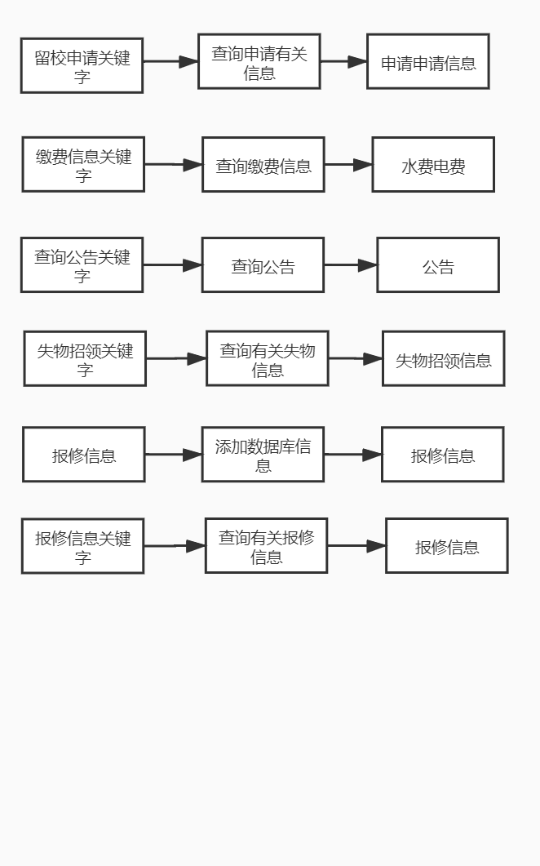

管理员模块

输入 处理 输出

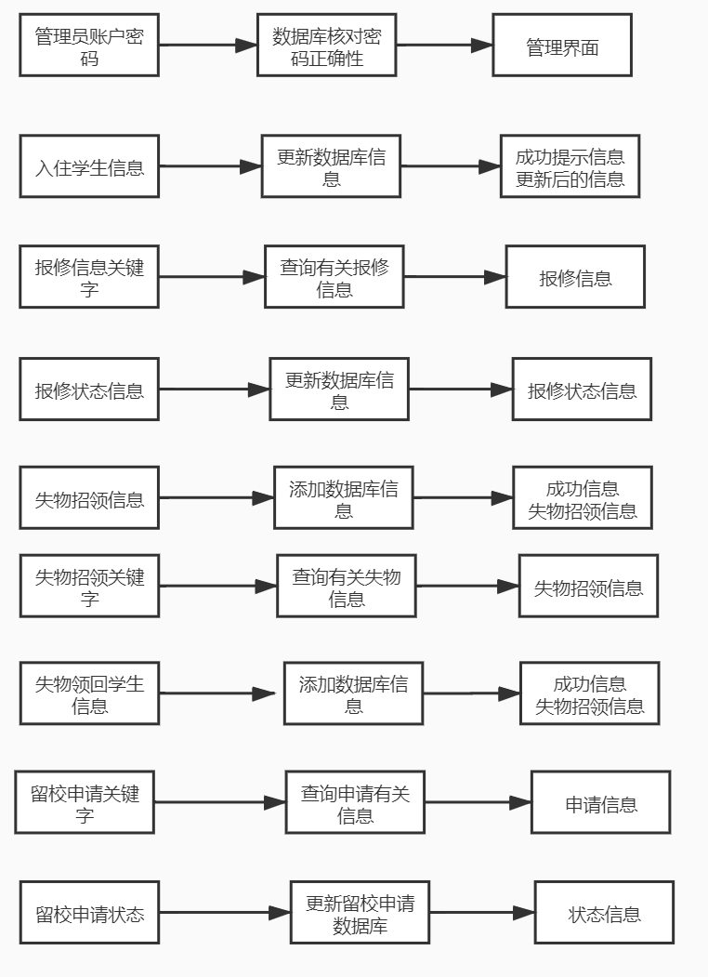

超级管理员模块：

输入 处理 输出

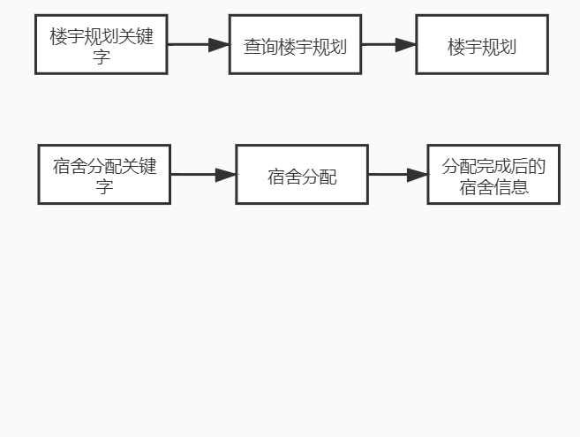

4.1.4 IPO图

4.3数据库设计

·用户表（用户编号，宿舍编号，用户名字，性别，网费，备注）

·宿舍表（宿舍编号，宿舍总床位，楼层ID，剩余床位数，宿舍类别，水电费，备注）

·失物招领信息表（发布编号，用户编号，领取时间，详细信息说明，管理员编号，备注）

·床位表（床位号，房间号，用户编号，是否为空，备注）

·报修登记表（报修编号，用户编号，时间，内容描述，备注）

·留校申请表（申请编号，用户编号，是否同意，申请时间，备注）

·管理员表（管理员编号，管理员密码，宿舍楼号，备注）

·宿舍楼表（宿舍楼编号，宿舍楼层，宿舍宿舍数，住宿费，备注）

·公告表（公告编号，管理员编号，内容，时间，备注）

·总管理员表（总管理员编号，总管理员密码，备注）

·留宿管理表（留宿排序编号，管理员编号，申请编号，时间，操作项，备注）

·失物领取表（用户编号，发布编号，领取时间，领取人电话，备注）

·维修管理表（管理员编号，维修编号，处理时间，备注）

·住宿安排表（宿舍楼编号，总管理员编号，规划时间，规划内容，备注）

①E图

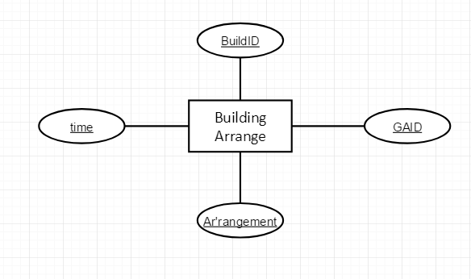

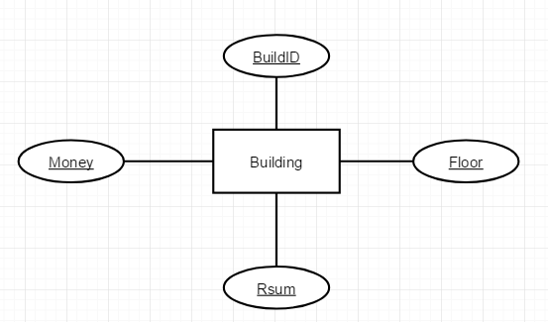

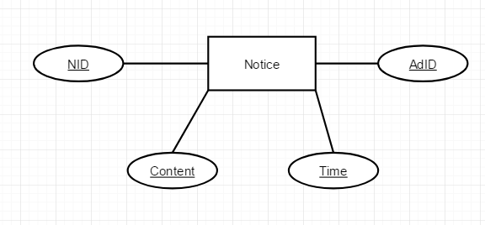

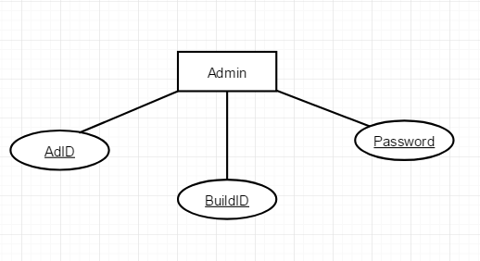

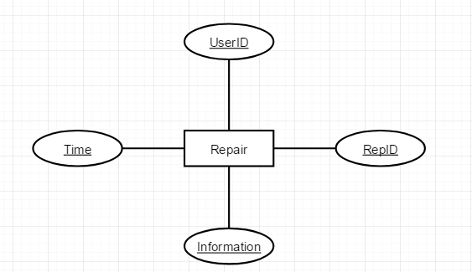

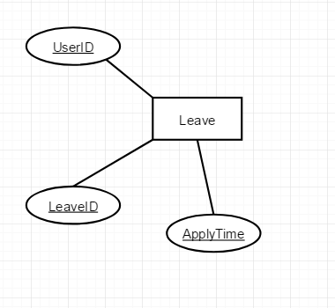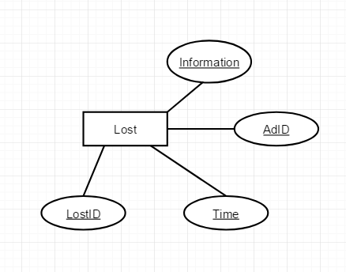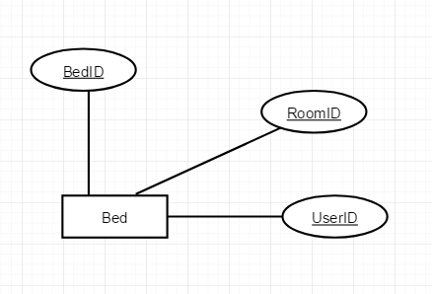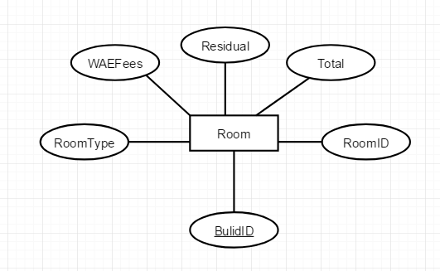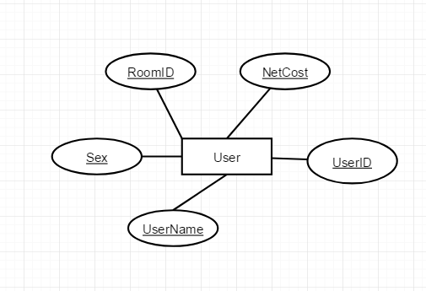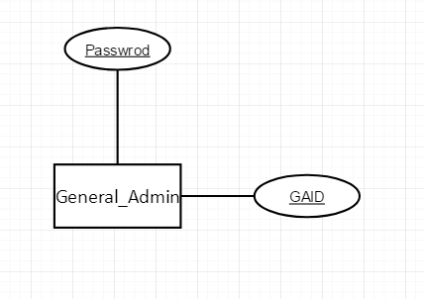

R图  
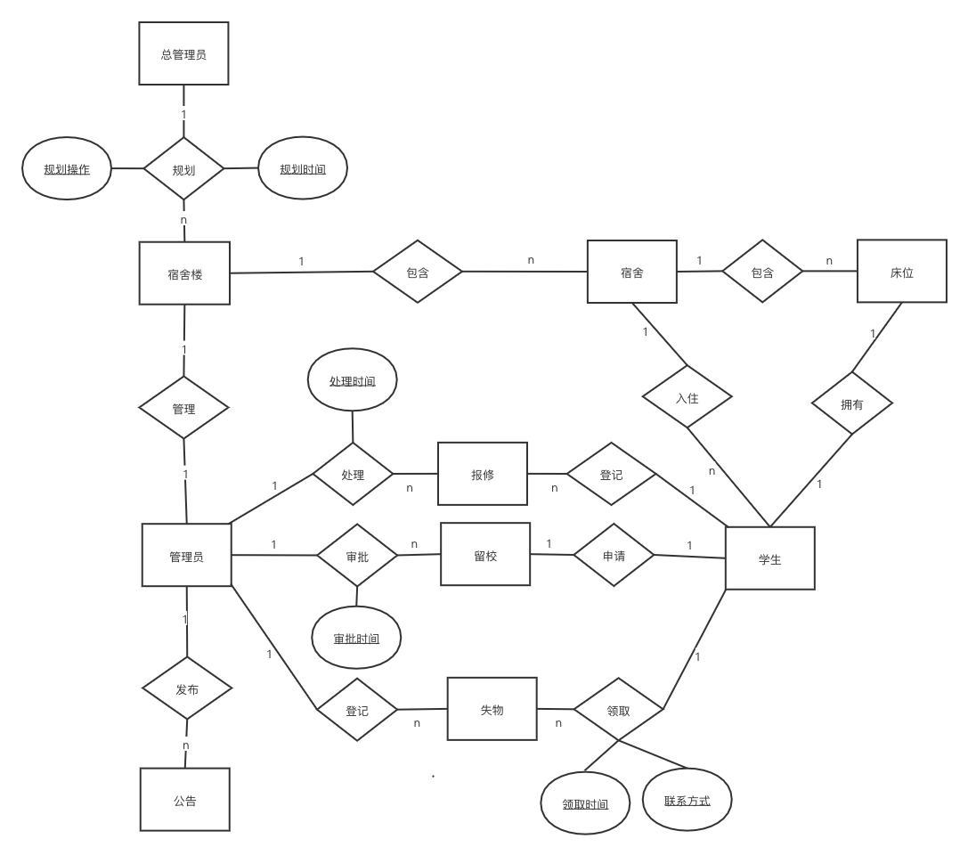

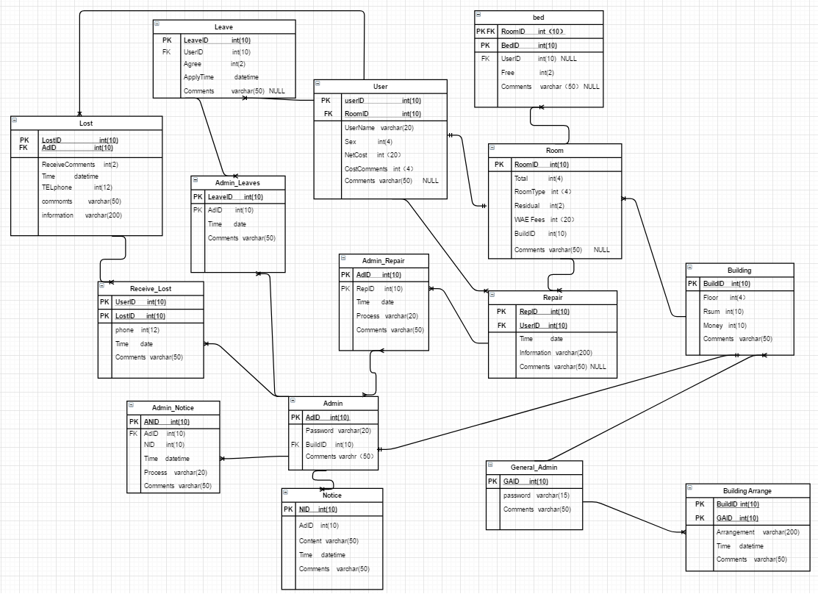②逻辑结构设计

4.1.9物理结构和逻辑结构设计

4.4信息分类编码设计

对于本系统来说，每个数据库中的表代表着不同功能下的学生用户的不同属性 ，并且很多时候需要将有关类目组配起来。出于对综合实用性的考虑，我们选择**线分类法**来对这些对象进行分类划分。  
 ①对学生分类：前2位区分本科生、研究生和博士生，22为本科生，11为研究生或博士生；第3至6位使用学生的入校年份；第7至10位是入籍编号。如：18年入学的本科生，入籍编号1800，编码为：2220181800。

②对宿舍分类：第1位区分男生宿舍和女生宿舍，m为男生宿舍，f

为女生宿舍。第2位区分本科生、研究生和博士生宿舍，0为本科生宿舍，1为硕士生或博士生宿舍。第3至4位按01、02、03……的顺序编号。

4.5界面设计

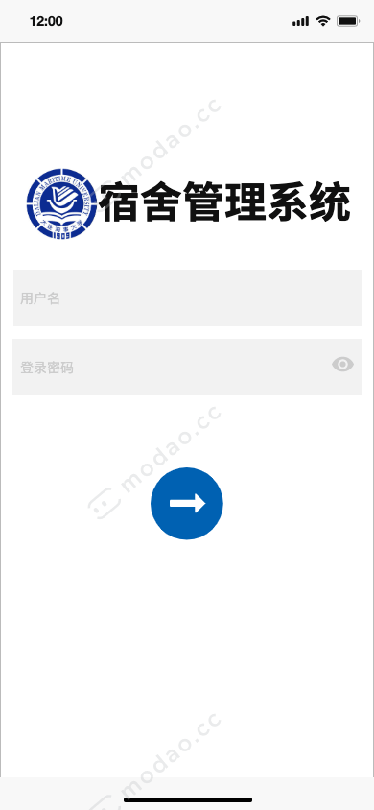

4.5.1登录

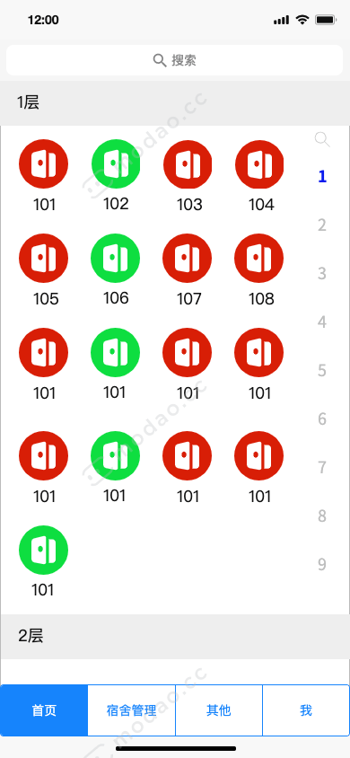

4.5.2首页

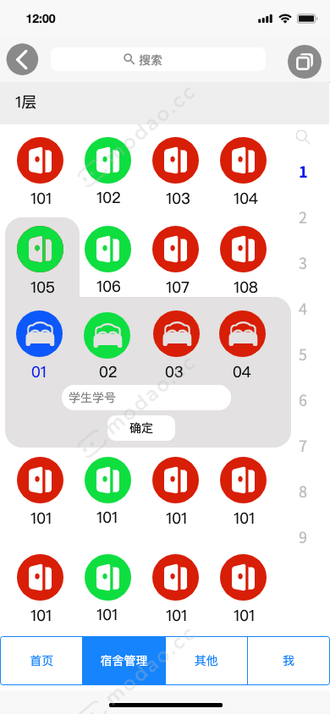

4.5.3入舍

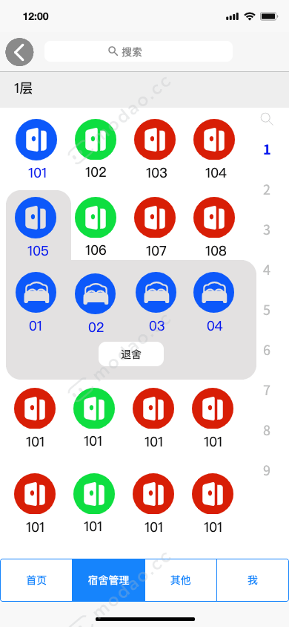

4.5.4退舍

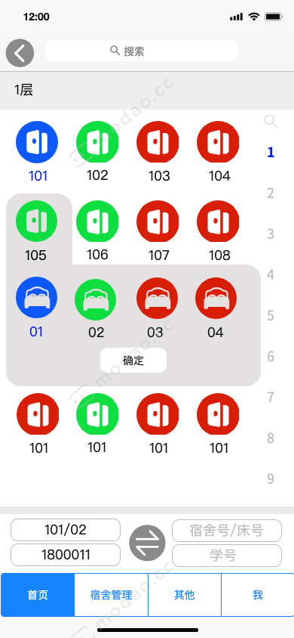

4.5.5更换宿舍

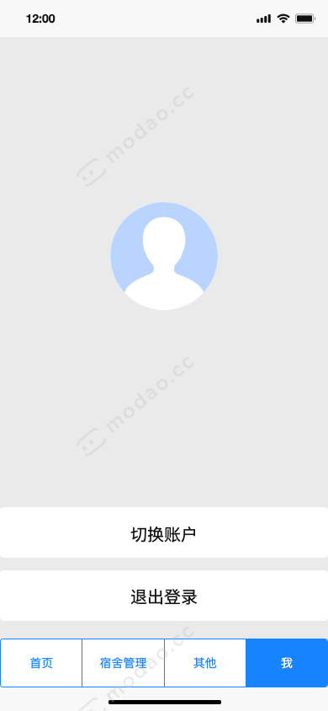

4.5.6用户

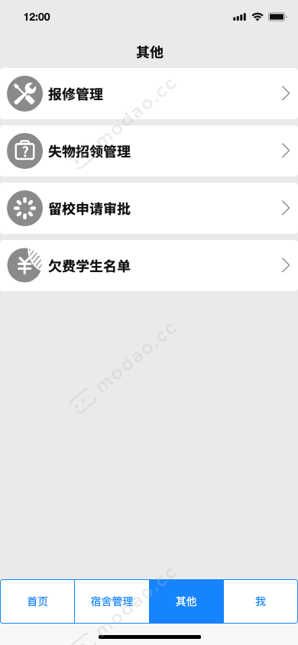

4.5.7其他

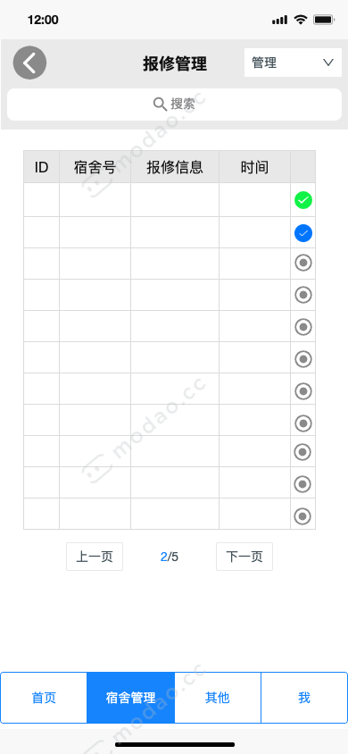

4.5.8报修管理

**5.课程总结**

5.1遇到的问题

①需求分析阶段，关于宿舍管理系统的构成有问题——宿舍管理系统是由普通用户端+管理员端组成还是只有管理员端。通过联想现实宿舍生活，最终决定宿舍管理系统只有管理员端。

②功能分析图和功能结构图在项目开始之初，没能好好的区分两者之间的关系，画成了一幅图。后来经过老师的讲解，理解了两图间的区别。

③在编写数据流程图时，主要考虑的是和业务流程相对应，对各个功能模块涉及的外部实体的确定，以及细化各个处理过程和与其相关外部实体传递的数据流。在描述数据处理过程时，主要的对处理过程的思考，宿舍管理系统主要涉及的各个数据主要通过数据库储存，以及SQL语句实现各个数据的增删改查，页面间临时数据的传递通过intent传递。

④在编写E-R图时，经过老师的讲解，发现了存在很多多余的关系，比如管理员和维修有相应的联系，在实际状况中，并不需要把这些联系写在E-R图，所以为了让其存在合理，多创了三个表，用来记录相关操作信息，这样两实体就有联系。

5.2课程收获

通过本次课程设计，我们小组的全体成员都受益匪浅。我们不仅学会了移动应用开发的基础内容，还活用了之前谢老师讲的《信息系统分析与设计》的主要知识。我们初步了解安卓开发系统的基本操作框架，包括android程序的编写，安卓开发工具与java开发工具的区别和联系，以及实际开发简易app时需要注意的细节问题。